


주 제; | “첫째가 되려면?” | 예수의 성녀 데레사 동정 학자 대축일 연중 제 26주일 (나해) | 2006년 10월1일
복음 묵상; | 마태 18,1-5 | 이사 66,10-14ㄷ | 1코린 7,25-35

스물 네 해의 짧은 일생, 십년도 채 안 되는, 게다가 일반인에게는 드러나지 않는 봉쇄 수녀원에서의 생활임에도 불구하고 성녀의 향기로운 삶은 많은 이들을 감동시키기에 충분했고, 1923년의 시복, 1925년의 시성을 거쳐, 마침내 1927년에는 교황 비오 11세로부터 “선교의 수호자”로, 1997년에는 교황 요한 바오로 2세로부터 “교회박사”로 선포되셨습니다. 그래서 오늘 대축일의 정식 명칭도 “선교의 수호자, 아기 예수의 성녀 데레사 동정, 학자 대축일”입니다.
선교의 수호자, 성녀, 동정녀, 교회학자... 이처럼 대부분의 사람들은 하나도 얻기 힘든 교회의 아름다운 호칭을 성녀께서는 짧은 생애에도 불구하고 그 누구보다도 부족함 없이 얻고 계신 것입니다. 성녀의 이러한 모범은 거창한 교회 내의 활동이나 극단적인 금욕과 고행이 아니더라도 평범한 일상에서의 작은 희생과 예수님께 대한 사랑의 마음으로 행하는 끊임없는 기도만으로도 성인의 완덕에 이를 수 있음을 보여주는 것이라 하겠습니다. (의정부 이 범주 신부님)

일요 기도회 | 매주 일요일 11시30분 레지오 방에서 | 2006년 9 월24 (일요일)
진행; 박 소피아 | 음악; 박 어거스틴 | 참가 가족; 10 명
복음 묵상; | 공동찬미; 시편 90 편 | 환영; 새로 나오신분; 고 루시아

나눔; 이번 기도회는 이번 성령대회에서 받은 은사와 가지 못한 분들과 다시 한번 대회에서 불렀던 성가로 뜨거운 찬미와 감사하는 시간이었다. 그리고, 자신과 가족 안에서의 아픔과 상처를 치유하는 중재 기도와 나눔이 있었다.

* | 예전에 성령세미나 다녀온 후에 뜨거워 지다 무너지다 그렇게 살아오다 어제 성령 대회때 받은 은사가 있다.치유예절을 시작 할 때 눈을 감는 순간부터 하얀 안개가 양 옆 어깨에 한 참을 머물다 사라졌다.
* | 남편의 영적인 치유를 위해서 같이 다녀오게 되었다. 그리고, 손주들을 어떻게 키워 나갈까 걱정 근심도 많이 했다. 주님은 나를 창조 하실 때 내가 할 수 있는, 해야 할 몫을 주시는 분이시라는 생각이 났다. 주님은 나보다 나를 더 사랑하시는 분이시니 손주들도 하느님이 다 보살펴 주시 겠지 하고 기도 하니까 행복하다.
* | 너무너무 대회에 가고 싶어서 일이 아무리 많아도 가야지 하고 새벽부터 준비도 했었으나 내가 가면 일들이 너무 복잡하게 될 것을 생각하니 발길이 떨어지질 못했다. 하지만 다음기회에 꼭 가리라 기도하고 나도 마음은 대회에 함께 했다.
* | 매일 미사를 드리고 있지만, 오늘 다시 한번 하나 하나 부서지는 주님을 느끼며 우리를 위해서 돌아가신 주님을 생각하니 눈물이 흘렀다. 매번 드리는 성체 성사가 얼마나 우리를 치유해 주는 지…

일요 가족 소식;
- 그동안 비자 문제로 힘들어 하던 서 엘리자벳문제는 기도에 응답이있어 해결되었습니다. 그동안 기도해 주심에 감사드립니다.
- 헬레나 자매님 아들 종은이 기도해주셔서 건강 찾았습니다. 고맙습니다.
기도회 참석; 민 율리아, 조 헬레나, 우 안젤라, 박 어거스틴, 최 카타리나,
박 소피아, 안젤라,서 엘리자벳, 고 루시아, 수잔나 (10명)

수요 기도회 | 매주 수요일 소성당 7; 30 PM | 2006년9월27 일(수요일)
진행 ; 박 세실리아 | 음악; 박 어거스틴, 신 미카엘라 | 참가 가족; 16 명
복음 묵상: 마태오;18,1~5 | 이사야;66,10~14 | 고린토1서;7,25~35

나눔; 오늘은 용서에 대해서 …그리고 지난주의 성령대회에 대해서 나눔을 가졌읍니다.
왜 용서하는가?
용서가 나에게 , 그리고 우리가 속한 공동체에 유익하기 때문에 우리는 용서를 택한다.
용서함으로써 우리는 우리 자신을 도울뿐 아니라 다른 사람에게 좋은 본을 보이게 된다.
인생에도 때로 지우개가 필요합니다. 먼저 나자신의 상처와 허물위에 새로운 사랑과
희망의 싹이 다시 돋아납니다. 용서는 아름다운 인생의 지우개 입니다
* | 아들 결혼시킬때의 일인데 너무나 힘든 결혼을 시켰는데 일년후 며느리가 임신을 했는데 마음은 내키지 않았지만 그래도 꽃을 선물 할려고 하는데 아들이 카드까지 써서 주라는데 나는 도저히 용납이 안되는데 성체조배중에 “예수님 도와주세요, 내마음은 도저히 안되는데 주님의 사랑으로 도와주세요”라고 기도. 며칠동안 기도한후 며느리에게 “미안하다 니가 미워서가 아니라 너를 받아드릴 준비가 안된상태라서 그랬고 너와의 관계가 아니라 내 아들과의 관계에서 생긴 일이다. 새로날 아이를 위해서 우리 서로 잘지내자” 라고 썼는데 눈물이 하염없이 흐름.우체통에 넣기전에 “ 당신의 성심의 뜨거운 사랑이 며느리에게 전달돼서 새 아기에게 축복 주시기를 ..제가 당신께 갈때 정말 잘한 일이라고 말할수 있게 해주세요”라고 기도. 한참후 며느리를 마주 대하고 포옹을 하는데 그 순간 손끝만큼의 미움도 없었음. 이는 하느님의 힘이 아니시면 도저히 있을수 없는일…. 주님께 감사…..
* | 나는 하느님의 사랑을 많이 받은 사람 같다는 생각을 함. 다른 사람들이 하느님의 사랑에 대해서 질투를 느낄수도 있는 상황이 가끔씩 있는데 하느님께서 너무 사랑해 주시는걸 내가 모르고 있었다는 미안한 마음이 들고 하느님께 용서를 받았다는 느낌을 받음.허리 치유 받음. 주님께 감사…
* | 성령대회 위한 기도를 계속 했는데 L.A.친구가 가겠다고 목요일 부터 올라와서 기도를 많이함.율리아나씨는 그냥 성령대회만 위해 왔는데 갑자기 간증까지 하게 되니 이는 주님의 이끄심이 아닌지요. 고혈압 치유.
* | 손목이 아파서 반주가 힘들었는데 주님께 청하지도 않았는데 치유됨.
* | 기독교 다니시는 할머니를 모시고 갔는데 눈이 밝아졌다고 함
* | 눈, 혈압 ,그밖에 다른것도 치유….
* | 다른 사람의 힘을 빌어 체념으로 살아가는것은 가능. 사랑이 없으면 온전하게 용서가 안되는게 우리 인간이다. 깨달으면서도 사랑이 안됨. 그러나 하느님을 열심히 사랑하면서 “ 도와주세요 , 해주세요”라고 기도 했더니 하느님께서 답을 주심. 용서가 먼저 돼야 사랑할수 있다.

예언 말씀:

+ | 내 사랑하는 자녀들아 나는 너희들에게 넘치도록 주었다 그것을 너희 이웃들과 나누어라. 너희 이웃은 외롭고 , 병들고 소외된 자들이다.
+ | 네가 미워하는 사람을 먼저 용서하고 나에게 용서를 청하여라.
+ | 먼저 네 자신을 돌아보라 네 눈의 티끌은 보지 못하면서 어떻게 형제들의 들보를 들어내느냐.
+ | 모든 근심 걱정은 나에게 맡기고 나 한테 쉬어가거라

기도요청 및 수요 공지

- 이재섭 니콜라스 형제님, 지난번 수술후 복수가 많이 차서 재차 치료를 받았습니다. 하루 빨리 건강을 돌려 주시는 주님의 자비를 빌어주십시요.
- 박세실리아 자매님, 딸 희경방문. (10/3-10/10) 즐거운 여행되시도록…
- 10월 둘째 화요일 찬미 미사는 꽃동네 수사님을 모시고 은혜의 밤으로 합니다.
- 다음 수요 기도회 후 추석 음식 나누기로함. 사랑담긴 음식 한가지씩 부탁드립니다.

[마태 18,1-5]

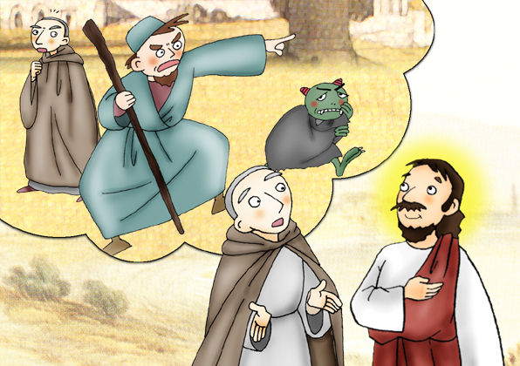 | 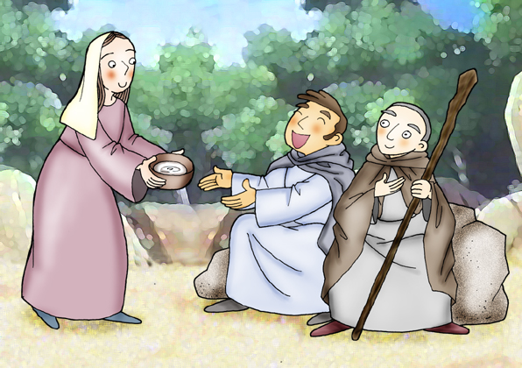 | 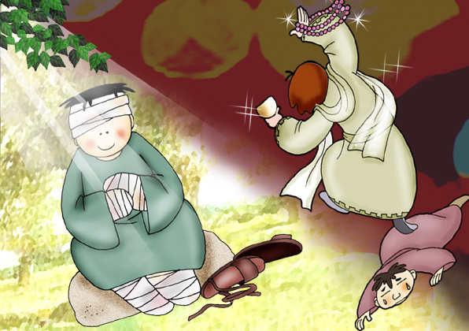 | 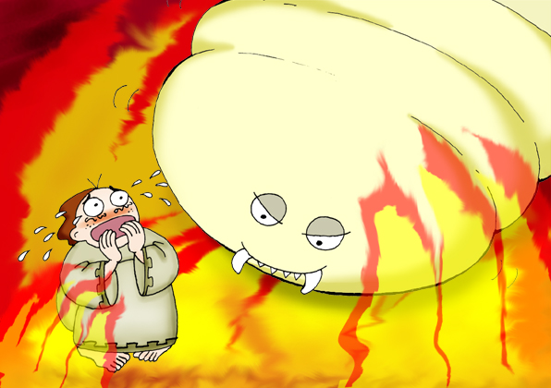

그 때에 제자들이 예수께 와서 "하늘 나라에서는 누가 가장 위대합니까?" 하고 물었다. 예수께서 어린이 하나를 불러 그들 가운데 세우시고 "나는 분명히 말한다. 너희가 생각을 바꾸어 어린이와 같이 되지 않으면 결코 하늘 나라에 들어가지 못할 것이다. 그리고 하늘 나라에서 가장 위대한 사람은 자신을 낮추어 이 어린이와 같이 되는 사람이다. 또 누구든지 나를 받아 들이듯이 이런 어린이 하나를 받아 들이는 사람은 곧 나를 받아 들이는 사람이다" 하고 대답하셨다.

수요 기도회 참석가족;

박 어거스틴, , 이 수산나, 홍 크리스티나 ,이 데레사, 신 미카엘라,전 막달래나,
김 빅토리아, 신 아델라이라, 이 필로메나,오 막달래나, 정 멜라니아,김 마태오,
이아네스, 권 요셉, 임 요셉, 박 세실리아, < 16명 >

 ““묵주 기도를 통한 성모님의 약속.”

① 1872년, “만일 네가 구원을 찾는다면  묵주기도를 전파하라”  ② 묵주의 구일 기도 ? 1884년, “나의 은혜를 받고자 하는 사람은 누구나  간청의 뜻으로, 감사의 뜻으로 각각 세 번의 묵주기도를 9일간 할 것이다.  (환희, 고통, 영광의 신비 3*9 = 27 일 / 간청, 감사 27*2 = 54일)  ③ 파티마의 기도(1917년 7월 13일) ?  “예수여 우리 죄를 용서하시며  우리를 지옥불에서 구하시고,  연옥 영혼을 돌보시되  가장 버림받은 영혼을 돌보소서”라는  구원의 기도를 알려 주셨다.  ④ 위대한 약속 ?  1917년 파티마에서 루시아에게 발현하셨을 때 여섯 달 동안 계속하여 첫 토요일에 고해성사, 영성체, 묵주기도를 바치면 죽을 때 필요한 은총으로 도와주겠다고 약속하셨다. | 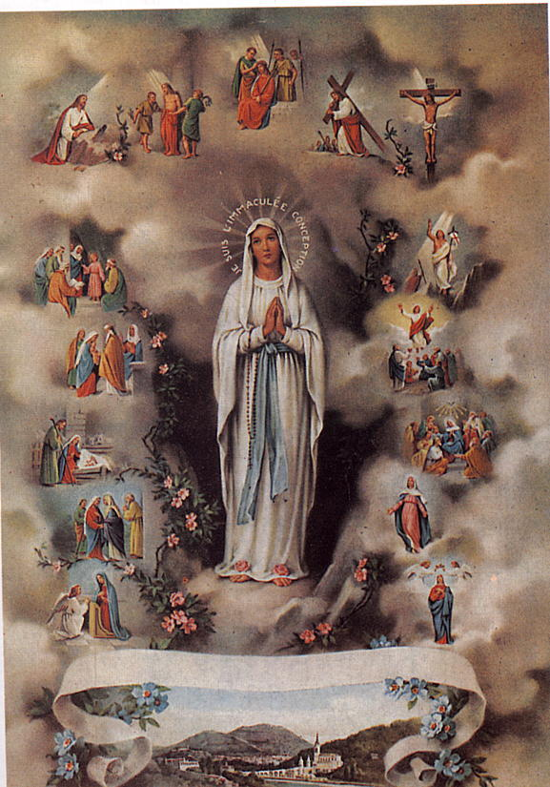

“누구든지 이 어린이처럼 자신을 낮추는 이가 하늘 나라에서 가장 큰 사람이다. (마태 18,4)”
The greatest in the Kingdom of heaven is the one who humbles himself and become like this child.”

평화 기도회 |  | 2006년9월28일(목요일)
진행; 박 미카엘 | 음악; 민 바오로 |  | 참가 가족; 11 명
복음 묵상; 마르코 9:38-48 | 시편 19 |  | 민수 11,25-29, 야고보 5,1-6

나눔; 지난 성령대회는 우리를 거룩하게 해주시는 성사, 성체, 그리고 성모신심의 중요함을 다시 일깨워 주었읍니다. 감사와 찬미를 주님께드리면서그동안에 우리의 삶안에서 주님께서 보여주신 것들을 나누는 기도회를 하였읍니다
* | 이번 성령대회를 통해서 많은 생각을 하게 되었읍니다. 모든것에서 주님께서 함께하시고 주님께서 또 이끄심을 다시 깨닫게 되었읍니다.
* | 성령대회에서 옆에 계신 마리아 자매님께서 치유되시는 모습을 보면서 자신도 많이 기뻤읍니다. 주님께서 하시는 기적이 자신의 마음을 흐뭇하게 하였고, 자신에게도 그 의로움이 다가온것 같았읍니다. 주님 감사합니다.
* | 주님의 온 백성에게 주님의 영이 내려 주셨으면 좋겠다는 성서말씀을 묵상하면서 지난주에 다녀온 성령대회를 준비하면서 거기에 오시는 모든분들에게 성령이 내렸으면 하는 중재기도의 요청과 일치했읍니다.
* | 아이린 조지 여사의 말씀을 듣으면서 예수님이 십자가에서 고통을 받으실때에 얼마나 하느님 아버지이신 성부께서도 마음 아파하셨을까 라는 생각을 했읍니다. 그리고 성부를 조금더 알 수있는 기회가 되었읍니다. 주님, 감사합니다.

중재기도 요청
- 10 월 6 ~ 10 월 8 일 까지 은사에 관한 성령성장세미나가 Vallombrossa Retreat Center 에서 있겠읍니다. 아직까지 자리가 남아있읍니다. 많은 분께서 참석햐셔서 주님과 함께 은해로운 시간이 되시기 바람니다.
- 10 월 12 일(화) 우리 성당에서 꽇동내 수사님을 모시는 은해의 밤이 있겠읍니다. 많은 분들께서 참석해주시기 바랍니다.

참석 가족 ; 박미카엘, 노율리아노, 박 아가다. 박알베르또, 최카타리나,
이 레나, 김 크리스티나, 김 빅토리아. 손님 2분

묵주기도 성월을 맞이하며…  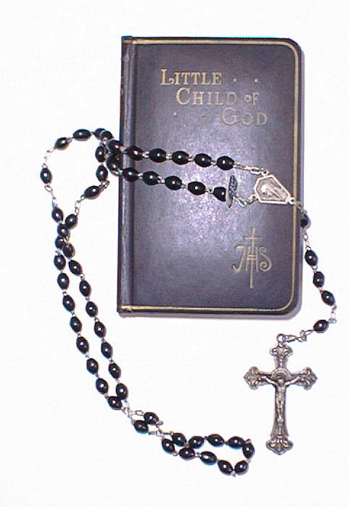 | 묵주기도의 영성  묵주기도는 성모님께 바치는 기도가 아니다.  묵주기도는 성모님과 함께 하느님께 바치는 기도이다.  만약 묵주기도가 성모님께 바치는 기도라면,  왜 성모님 상(像) 중에 묵주를 들고 묵주기도를드리고  있는 성모님 상이 있겠는가?  만약기도가 성모님께 바치는 기도라면 성모님이 묵주를 들고 기도하는 모습이 있을 필요가 없지않는가?  그러므로 묵주기도를 성모님께 바친다는 이야기는 맞지 않는다. 그리스도교 신자는 묵주기도를 바치면서 깊숙이 묵상에 들어가게 된다.  따라서 예수를 중심으로 하지 않고,  마리아를 중심으로 하는 묵주기도는  오히려 성모님을 슬프게 한다.  왜냐하면 성모님의 중심은 예수였고  성모님의 모든 것이 예수를 향하고 있었으므로  묵주기도의 모든 묵상은 예수님을 향해야 한다.

주 제; | “결혼과 인내” | 연중 제 27주일 (나해) | 2006년 10월8일
복음 묵상; | 마태 18,1-5 | 이사 66,10-14ㄷ | 1코린 7,25-35

오늘 복음에서 바리사이파 사람들은 예수님의 마음을 떠보려고 “남편이 아내를 버려도 좋습니까?”라고 묻습니다. 이와 같은 물음은 결혼을 단순히 율법적인 차원에서만 보려는 것입니다. 그러나 결혼은 두 사람의 인격적인 만남이요 신비입니다. 어쩌면 죽는 순간까지 한 남자와 한 여자가 완전하게 하나로 일치하는 것은 불가능할지 모릅니다. 그래서 교회는 결혼을 성사로 규정해서 결혼하는 부부는 하느님의 은총을 청하는 것입니다.
결혼은 부족하고 나약한 두 사람이 한 몸이 되어 서로 부족한 점을 채우고 완전하게 되려고 노력하는 인생의 과정입니다. 그래서 혼인성사를 통해 이루어진 우리 가정이 행복한 성가정이 되려면 인간적인 힘만으로는 불가능합니다. 자신의 부족함과 한계를 깨닫고 하느님께 은총을 청하는 인내와 겸손한 마음이 있어야 합니다. 인내와 겸손함이야말로 서로를 이해하고 받아들이는 중요한 덕목이기 때문입니다.
부부들은 “결혼은 끊임없는 대화이다. 그러므로 자주 참을성이 필요하다”고 했던 철학자 니체의 말을 되새겨 보아야 하겠습니다. (허 영업 마티아 신부님 강론중에서)

수요 기도회 | 매주 수요일 소성당 7; 30 PM | 2006년10월4 일(수요일)
진행 ; 박 세실리아 | 음악; 박 어거스틴, 신 미카엘라 | 참가 가족; 16 명
복음 묵상: 마태오;18,1~5 | 이사야;66,10~14 | 고린토1서;7,25~35

기도요청 및 수요 공지

- 이재섭 니콜라스 형제님, 지난번 수술후 복수가 많이 차서 재차 치료를 받았습니다. 하루 빨리 건강을 돌려 주시는 주님의 자비를 빌어주십시요.
- 박세실리아 자매님, 딸 희경방문. (10/3-10/10) 즐거운 여행되시도록…
- 10월 둘째 화요일 찬미 미사는 꽃동네 수사님을 모시고 은혜의 밤으로 합니다.
- 다음 수요 기도회 후 추석 음식 나누기로함. 사랑담긴 음식 한가지씩 부탁드립니다.

[마르 10,2-16]

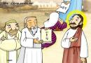 |  | 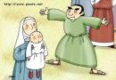 | 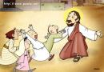

평화 기도회 |  | 2006년9월28일(목요일)
진행; 박 아가다 | 음악; 정 버나드, 민 바오로 |  | 참가 가족; 9 명
복음 묵상; 마르코 10,2-15 | 시편 128 |  | 민수 11,25-29, 야고보 5,1-6

나눔;
* | 성가정에 대해: 대학 다닐때부터 좋은 배우자를 찾아달라고 기도를 드렸는데, 좋은 남편을 만나게 됐고 남편을 따라 개신교에서 개종을 했다. 가족간에 서로 축복해주는 기도를 매일드리고 있는데, 그래서 인지 가정에 평화가 머물게 주시는 것에 감사드린다
* | 성령대회 소감: 항상 말씀을 열심히 듣고 있는데도 사랑을 하기가 힘들다. 그런 지향으로 기도 드리고 있었는데, 성령대회중에 ‘성체성사보다 가장 큰 기적이 없다’는 생각을 다시 했다. 인간의 힘으로 잘 안될 것을 아시고 성체성사를 통해 저희에게 ‘성심’ (예수님의 심장살)으로 오셔서 인간의 힘으로 하기 어려운 용서와 참다운 사랑을 할수있게 도와 주신다.
* | 예수님의 길을 가야하는 것이 우리 신앙인의 본분인데, 우리에게 주어진 십자가는 지기 싫어하는 경우가 많다. 하느님과 가까와 지면 질수로 세상것에 눈을 돌리게 하는 세력을 더 많이느낀다. 그래서 우리는 영적분별의 눈의 있어야 한다

중재기도 요청
- 10 월 6 ~ 10 월 8 일 까지 은사에 관한 성령성장세미나가 Vallombrossa Retreat Center 에서 있겠읍니다. 세미나기간중에 많은 기도 부탁드립니다.
- 10 월 12 일(화) 우리 성당에서 꽇동내 수사님을 모시는 은해의 밤이 있겠읍니다. 많은 분들께서 참석해주시기 바랍니다.
- 박미카엘 형제 아버님 (박스테파노)께서 LA병원에 당뇨와 폐렴으로 입원중이십니다. 많은 기도 부탁드립니다.

참석 가족 ; 최베드로, 노율리아노, 박 아가다. 최카타리나, 정버나드
민바오로, 이레나, 김 크리스티나, 김 빅토리아. (9명)

♡영원히 사랑과 함께라면♡
 | 우리의 인생이  영원히 사랑과 함께라면  젊은 시절 가장 소중한 경험은  사랑과 이별, 그리고 체념의 아픔일 것입니다.  이별해 보지 않은 사람은  사랑의 소중함을 알 수 없습니다.  이별의 고통으로 인해  새벽 이슬 같은 눈물을 흘려보지 않은 사람은  다시 사랑할 준비조차 할 수 없기 때문입니다.  우리의 삶이  영원히 사랑하지 않고는 안 되는 것이라면  젊은 시절 가장 소중한 것은  첫사랑, 그 아픔을 간직하는 것입니다.  첫사랑을  소중하게 생각하지 않는 사람은  다음 사랑의 소중함도 알 수 없을 것입니다.  처음의 환희와 고통이  수없이 교차하는 그 순간  인생의 희로애락을 느껴보지 못한 사람은  모든 사랑이 다 첫사랑이란 사실을  나중에도 깨달을 수 없기 때문입니다.  - P. 던스턴

◈ 부부에게 바치는 글 ◈
세상에  이혼을 생각하지 않은 부부가  어디 있으랴  하루라도 안보면  못 살 것 같던 날들 흘러가고  고민하던 사랑의 고백과  열정 모두 식어가고  일상의 반복되는 습관에 의해  사랑을 말하면서  근사해 보이는 다른 부부들 보면서  때로는 후회하고  때로는 옛사랑을 생각하면서  관습에 충실한 여자가 현모양처고  돈 많이 벌어오는 남자가  능력 있는 남자라고 누가 정해놓았는지..  서로  그 틀에 맞춰지지 않는 상대방을  못 마땅해 하고  자신을 괴로워하면서  그러나, 다른 사람을 사랑하려면  처음부터  다시 시작하기 귀찮고 번거롭고  어느새 마음도 몸도 늙어  생각처럼 간단하지 않아  헤어지자 작정하고  아이들에게 누구하고 살 거냐고 물어보면  열 번 모두 엄마 아빠랑  같이 살겠다는 아이들 때문에 눈물 짓고,  비싼 옷 입고  주렁주렁 보석 달고 나타나는 친구.  비싼 차와 풍경 좋은 별장 갖고  명함 내미는 친구.  까마득한 날 흘러가도  융자받은 돈 갚기 바빠  내 집 마련 멀 것 같고... | 한숨 푹푹 쉬며 애고 내 팔자야  노래를 불러도...  어느 날 몸살감기라도  호되게 앓다보면  빗길에 달려가 약 사오는 사람은  그래도 지겨운 아내...  지겨운 남편인 걸..  가난해도 좋으니  저 사람 옆에서 살게 해달라고  빌었던 날들이 있었기에..  하루를 살고 헤어져도  저 사람의 배필 되게 해달라고  빌었던 날들이 있었기에..  시든 꽃 한 송이  굳은 케익 한 조각에 대한  추억이 있었기에..  첫 아이 낳던 날 함께 흘리던  눈물이 있었기에..  부모 喪 같이 치르고  무덤 속에서도 같이 눕자고 말하던  날들이 있었기에..  헤어짐을 꿈꾸지 않아도  결국 죽음에 의해  헤어질 수밖에 없는 날이 있을  것이기에..  어느 햇살 좋은 날  드문드문 돋기 시작한  하얀 머리카락을 바라보다  다가가 살며시 말하고 싶을 것 같아  그래도 나밖에 없노라고..  그래도 너밖에 없노라고..  항상 행복하게 살수 있도록  서로 노력하면서 열심히 살아보자고...

“하느님께서 맺어 주신 것을 사람이 갈라놓아서는 안 된다.” (마르 10,9)
“What God has joined together, no human being must separate.”

주 제; | “ 소유와 나눔 ” | 연중 제 28주일 (나해) | 2006년 10월15일
복음 묵상; | 마르 10,17-30 | 지혜 7,7-11 | 히브 4,12-13

자본주의 세계에 살아온 우리들은 사유재산권이 절대적인 것인 양 생각하기 쉽다. 그러나 교회의 가르침은 그렇지 않다. “내 것은 모두 하느님의 것이고, 그것은 우리 모두의 생존을 위해 주신 것임을” 잊지 말아야 한다. 말하자면 ‘내 것’ 안에는 항상 ‘남의 몫’이 함께 있다 는 것이다. 맘몬(物神)보다 더 무서운 우상은 없다. “부자가 하늘나라에 들어가는 것은 낙타가 바늘귀로 빠져나가는 것보다 더 어렵다.”는 오늘 복음의 이 말씀은 단순한 과장이 아니다.
우리는 "언젠가 돈을 많이 벌면, 형편이 좀 나아지면 남을 돕고 나누겠다."고 생각한다. 그러나 그런 사람은 결코 남과 나누지 못할 것이다. 자기 것을 나누는 것은 평소의 수련 즉 연습 없이는 할 수 없는 것이다. 교회는 “불우한 이웃을 돕는 것은 사랑이 아니라, 의무이다.”고 말한다. 좋은 취지를 가진 여러 후원회에 가입하여 동참하는 것은, 일상의 삶 속에서 가진 바를 나누는 확실한 수련의 길이라 하겠다. (마산유영봉 신부님 강론 중에서)

일요 기도회 | 매주 일요일 11:30 레지오 방에서 | 2006년10 월8 (일요일)
진행; 서 엘리자벳 | 음악; | 참가 가족; 4명
복음 묵상; 마르코 복음 10,1-12 | 공동찬미; 시편 128 편

나눔; 이번 기도회는 가정에서 일어나는 크고 작은 힘든 일들을 어떻게 사랑으로 꾸준하게 지켜나가야 하는지, 자신들의 보습을 돌아보며 진지한 나눔이 있었고, 그 나눔이 서로를 치유해주는 시간 이었습니다.

* | 세미나 다녀오고 나서 주님께 사랑 때문에 다 용서 할 수 있다고 약속 드렸는데, 요즘에 너무나 힘든 일들이 쏟아지니, 불평도 많이 하고 살고 있다. 주님이 날 꼭 시험하시는 거 같기도 하고 매일 미사 드리면서 잘 이겨 내려고 하고 있지만, 너무나 힘든 상태이다. 하지만, 친구들은 내 얼굴이 많이 평화로워 보인 다고 들 말할 때 내가 완벽할 순 없지만, 매일 미사를 통해서 평화를 느끼고 있음을 깨달았다. 주님께 많은 은혜 받은 나지만, 또 힘드니까, 또 다른 기적을 보여 주시지 않을까 믿는다.
* | 요즘은 더 나은 생활을 하고 있는데도 현실에 만족하지 못하고, 아이때문에도 화를 자주 내고 살고 있다. 기도회를 몇 개월 참석 하지 않는 동안 나에게 마음의 평화를 잃고 살게 되는 거 같다. 우리가정의 행복을 위해서, 나의 치유를 위해서 앞으로 기도회에 열심히 나오겠다
* | 꾸준히 매일 매일 기도를 드리고 있다. 내가 어떤 유혹에도 흔들리지 않으려면, 매일 기도 하면서, 희생해야 하며, 상대가 변화 하기를 기다리기 보다는 나 자신도 변화 되야 함을 깨닫게 해주심.  참석 가족;, 조 헬레나, 서 엘리자벳, 오 세실리아, 수잔나

아름다운 작은 물방울의 모임에서

일요기도회의 소식지를 편집하면서, 문뜩 꽃잎 끝에 매달려 밝게 빛나는 물방을을 보았습니다.
넘치도록 물이 많았다면 그토록 빛이 나지는 않았겠지요. 아주 작은 물방울들이 서로를 의지하며 매달려
빛을 발하며 4명이 둘러 앉아, 끊임없이 이어가는 일요 기도회 가족을 보며, 사랑을, 넘치는 곳에서보다
부족한듯 서로에게 의지하는 작은 나눔에서 더욱 진하게 느껴져, 주님의 축복이 함께 하기를 빌어봅니다.

중재기도 요청

1. 지난 10/12(화)의 은혜의 밤에 많이 참석해 주시고 기도해 주셔서 감사드립니다.
금주는 은혜의 밤 으로 수요기도회와 평화기도회(목)가 없는 관계로 지면이 짧아졌습니다.

2. 박미카엘 형제 아버님 (박 스테파노)께서 LA병원에 당뇨와 폐렴으로 입원중이십니다. 많은 기도 부탁드립니다
[마르 10,17-30]

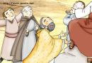 | 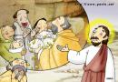 | 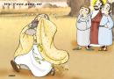 | 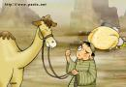

예수께서 길을 떠나시는데 어떤 사람이 달려 와서 그 앞에 무릎을 꿇고 "선하신 선생님, 제가 무엇을 해야 영원한 생명을 얻겠습니까?" 하고 물었다. 예수께서는 이렇게 대답하셨다. "왜 나를 선하다고 하느냐? 선하진 분은 오직 하느님뿐이시다. '살인하지 말라' '간음하지 말라' '도둑질하지 말라' '거짓 증언하지 말라' '남을 속이지 말라' '부모를 공경하라' 고 한 계명들을 너는 알고 있을 것이다." 그 사람이 "선생님, 그 모든 것은 제가 어려서부터 다 지켜 왔습니다" 하고 대답하였다. 예수께서는 그를 유심히 바라보시고 대견해 하시며 이렇게 말씀하셨다. "너에게 한 가지 부족한 것이 있다. 가서 가진 것을 다 팔아 가난한 사람들에게 나누어 주어라. 그러면 하늘에서 보화를 얻게 될 것이다. 그러니 내가 시키는 대로 하고 나서 나를 따라 오너라." 그러나 그 사람은 재산이 많았기 때문에 이 말씀을 듣고 울상이 되어 근심하며 떠나 갔다.
예수께서는 제자들을 둘러 보시며 "재물을 많이 가진 사람이 하느님 나라에 들어 가는 것은 얼마나 어려운 일인지 모른다" 하고 말씀하셨다. 제자들은 이 말씀을 듣고 놀랐다. 그러나 예수께서 다시 이렇게 말씀하셨다. "하느님 나라에 들어 가기는 참으로 어렵다. 부자가 하느님 나라에 들어 가는 것보다는 낙타가 바늘귀로 빠져 나가는 것이 더 쉬울 것이다."

♡영원히 사랑과 함께라면♡
우리의 인생이
영원히 사랑과 함께라면
젊은 시절 가장 소중한 경험은
사랑과 이별, 그리고 체념의 아픔일 것입니다.
이별해 보지 않은 사람은
사랑의 소중함을 알 수 없습니다.
이별의 고통으로 인해
새벽 이슬 같은 눈물을 흘려보지 않은 사람은
다시 사랑할 준비조차 할 수 없기 때문입니다.
우리의 삶이
영원히 사랑하지 않고는 안 되는 것이라면
젊은 시절 가장 소중한 것은
첫사랑, 그 아픔을 간직하는 것입니다.
첫사랑을
소중하게 생각하지 않는 사람은
다음 사랑의 소중함도 알 수 없을 것입니다.
처음의 환희와 고통이
수없이 교차하는 그 순간
인생의 희로애락을 느껴보지 못한 사람은
모든 사랑이 다 첫사랑이란 사실을
나중에도 깨달을 수 없기 때문입니다.

- P. 던스턴

$$$$$ 금주의 묵상 $$$$$
“나보다 더 어려운 노인을 위하여…”

예상은 하고 갔지만 그 아주머니의 얼굴을 보는 순간 나는 흠칫 놀라고 말았다.
얼굴 한쪽은 화상으로 심하게 일그러져 있었고 두 개의 구멍이 뚫려 있는 것으로
보아 예전에 코가 있던 자리임을 알 수 있을 정도였다. 순간 할 말을 잃고 있다가 내가 온 이유를 생각해내곤 마음을 가다듬었다. '사회복지과에서 나왔는데요'
'너무 죄송해요. 이런 누추한 곳까지 오시게 해서요, 어서 들어오세요'
금방이라도 떨어질 듯한 문을 열고 집안으로 들어서자 밥상 하나와 장롱뿐인 방에서
훅하고 이상한 냄새가 끼쳐왔다. 그녀는 나를 보더니 어린 딸에게 부엌에 있는 음료수를 내어 오라고 시킨다. '괜찮습니다. 편하게 계세요. 얼굴은 왜 다치셨습니까?' 그 한마디에 그녀의 과거가 줄줄이 읊어 나오기 시작했다.
'어렸을 때, 집에 불이나 다른 식구는 죽고 아버지와 저만 살아남았어요.'
그때 생긴 화상으로 온 몸이 흉하게 일그러지게 되었다는 것이다.
'그 사건 이후로, 아버지는 허구헌날 술만 드셨고 절 때렸어요. 아버지 얼굴도 거의
저와 같이 흉터 투성이였죠. 도저히 살 수 없어서 집을 뛰쳐 나왔어요.'
그러나 막상 집을 나온 아주머니는 부랑자를 보호하는 시설을 알게 되었고, 거기서
몇 년 간을 지낼 수 있었다.
'남편을 거기서 만났어요. 이 몸으로 어떻게 결혼을 했냐고요? 남편은 앞을 못 보는
시각장애인이 였지요' 그와 함께 살 때 지금의 딸도 낳았고, 그 때가 자기의 인생에서 가장 행복한 시기라고 그녀는 말했다. 그러나 행복도 정말 잠시, 남편은 딸아이가 태어난지 얼마 후 시름시름 앓더니 결국 세상을 등지고 말았던 것이다.
마지막으로 그녀가 할 수 있는 것은 전철역에서 구걸하는 일 뿐. 말하는게 얼마나 힘들었던지 그녀는 눈물을 쏟기 시작했다. 그러던 중 어느 의사 선생님의 도움을 받아 무료로 성형 수술을 할 수 있게 되었지만, 여러번의 수술로도 그녀의 얼굴은 나아지지 않았다는 것이다.
'의사 선생님이 무슨 죄가 있나요. 원래 이런 얼굴. 얼마나 달라지겠어요.'
수술만 하면 얼굴이 좋아져 왠만한 일자리는 얻을 수 있을 거라는 희망과는 달리 몸과 마음에 상처만 입고 절망에 빠지고 말았단다. 부엌을 돌아보니 라면하나, 쌀한톨 있지 않았다.
상담을 마치고, '쌀은 바로 올라올 거고요. 보조금도 나올테니까 조금만 기다리세요.'
하며 막 일어서려는데 그녀가 장롱 깊숙이에서 무언가를 꺼내 내손에 주는게 아닌가?
'이게 모예요?' 검은 비닐 봉지에 들어서 짤그랑 짤그랑 소리가 나는 것이 무슨 쇳덩이 같기도 했다. 봉지를 풀어보니 그 속 안에는 100원짜리 동전이 하나 가득 들어 있는게 아닌가? 어리둥절해 있는 나에게 그녀는 잠시 뜸을 들이다가 말하는 것이었다.
'혼자 약속한게 있어서요. 구걸하면서 1000원짜리가 들어오면 생활비로 쓰고, 500원짜리가 들어오면 자꾸 시력을 읽어가는 딸아이 수술비로 저축하고. 그리고 100원짜리가 들어오면 나보다 더 어려운 노인분들을 위해 드리기로요. 좋은데 써 주세요.' 내가 꼭 가지고가야 마음이 편하다는 그녀의 말을 뒤로 하고 집에 돌아와서 세어보니 모두 1006개의 동전이 들어있었다.
그 돈을 세는 동안 내 열 손가락은 모두 더러워졌지만 감히 그 거룩한 더러움을
씻어 내지 못하고 그저 그렇게 한밤을 뜬눈으로 지새고 말았다.

이것은 사회복지과에 근무하는 사람이 직접 보고 취재한 글입니다.
없어서 남을 도울 수 없는 것이 아니라, 남을 도울 마음이 없기 때문이며
많아서만 남을 도우는 것이 아니라, 없는 가운데서 쪼개어 나누어 줄때
그것이 사랑이며, 오늘 주님이 말씀하시는 영원한 생명을 얻는 길입니다.

주 제; | “전교의 삶” | 연중 제 29주일 (나해) | 2006년 10월22일
복음 묵상; | 마태 28,16-20 | 이사 2,1-5 | 로마 10,9-18

그리스도 신앙인이 이해하는 땅은 인간이 자기 한 사람 잘 되기 위해 사는 곳이 아닙니다. 예수님을 근거로 우리가 생각하는 땅은 소중한 이웃들이 함께 사는 곳입니다. 이웃을 불쌍히 여기고 측은히 여기면서 살아야 하는 땅입니다. 은혜로우신 하느님의 자녀들이 함께 사는 곳입니다. 하느님이 우리 생명의 아버지로 또한 우리 삶의 원리로 살아 계셔야 하는 땅입니다. 요한복음서는 예수님의 입을 빌려 이렇게 말합니다. “아버지께서 나를 사랑하신 것처럼 나도 그대들을 사랑했다. 내 사랑 안에 머물러라...내가 명하는 바는 이것이다. 서로 사랑하여라.”(요한 15,9.17). 이 땅에 사는 신앙인은 이웃을 사랑합니다.
민족들의 복음화를 위한 우리의 노력은 이런 하늘과 이런 땅을 사람들에게 알리는 데에 있습니다. 우리는 믿어서 구원 받았고 너희도 믿어서 구원 받으라는 식으로 접근하지 말아야 하는 복음화입니다. 우리의 언행에서 구원을 위한 기쁜 소식을 보고 들을 수 있어야 할 것입니다. 예수님에게서 배운 우리의 생각과 실천이 사람들에게 구원으로 보여야만 합니다. (부산 서공석 신부님 강론중에서)

수요 기도회 | 매주 수요일 소성당 7; 30 PM | 2006년10월18 일(수요일)
진행 ; 오 막달래나 | 음악; 신 미카엘라 | 참가 가족; 15 명
복음묵상:마태오;28,16~20

나눔; 내적 치유없이는 어떤것에도 자유로울수 없다.

* | 은혜의 밤에 참석함. 어떤 상황에서 < 하기싫은일 이라든지..> 모른척 그냥 가버리는 사람, 갔다가 누군가가 탁 쳐서 다시 돌아왔다는 사람, 잡아당기는데도 그냥 가버리는 사람 ,,,, 나는 어떤 사람인가? 나중에 그때 그냥할걸 하며 후회하고 죄책감을 느낌 . 하느님께서 기회를 주시는데 그럴때 뿌리치질 말고 따라야 한다고 생각…..
* | 은사세미나 참석. 처음 갈때는 은사를 못 받을것이다 생각했고 끈기 없는 성격탓에 듣고 와도 별로 달라질것 같지도 않고 ….그런데 강론을 들으면서 느낀것인데 하느님나라에도 공짜는 없다, 그리고 누군가가 나의 희생을 필요로 할때 적극적으로 하지 않으면 좁은문으로 들어갈수 없다는 말씀, 또 가정 성화에 대해서 듣고 많이 반성하고 있음.
* | 몇년전에 은사세미나를 다녀왔는데 주님께서 성령 칠은을 몽땅 다 주셨다고 생각, 그중에서 각자의 특성과 필요한것을 사용할수 있게 하신것 같음 . 받긴 다 받았는데 나의 모든 욕심때문에 내가 성화 되지 못한것에 두려움을 느낌.그러면서 조금씩 성령기도회가 멀어짐.내가 당장 바뀌지 않는것에 대한 회의…내 함정에 내가 빠짐.  그렇지만 모든것은 우리에게 필요한것이기때문에 주님께서 다 주시는것이기에 그대로 받아드려야 된다고 나중에 깨닫고 다시 기도회에 열심 할수 있었음.
* | 은혜의 밤 참석. 치유예절때 “ 어머니 사랑해요,아버지 사랑해요” 노래할때 너무 좋아….  내 영혼 깊이 있으면서 멀리 있던 그 사랑노래를 꺼집어 내어 부를수 있었던것 .. 우리안에 있는 원초적 사랑을 자꾸 꺼내 불러야 된다고 생각.

예언 말씀:

+ | 내 행실을 보고 세상 사람들이 하느님을 찬양케 하여라.
+ | 자녀들아 행동이 따르지 않는 믿음은 다 헛된것이다.
 | 너희가 믿고 구하는것은 무엇이든지 다 이루어질것이다.
+ | 사랑이 없으면 모든것이 다 고통스러우나 사랑이 있으면 모든것이 기쁘고 즐거우리….

가족 소식;

출석 ; 이 수산나, 홍 크리스티나 ,이 데레사, 신 미카엘라 임 요셉, 이 아네스, 신 스테파노,
김 빅토리아, 신 아델라이라, 이 필로메나, 오 막달래나, 정 멜라니아, 김 마태오, 권 요셉,
박 세실리아 < 15 명 >

중재기도 요청

- 이 재섭 니콜라스 형제님께서 다시 큰 수술을 하시게 되었습니다. 10월 26일 오전 8;00 에 수술 시간이 잡혔습니다. 주님의 자비와 사랑이 함께 하시어 다시 건강한 모습으로 돌아올 수 있도록 기도해 주시기 바랍니다.
- 박미카엘 형제 아버님 (박 스테파노)께서 LA병원에 당뇨와 폐렴으로 입원중이십니다. 많은 기도 부탁드립니다

[마태 28,16-20]]

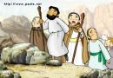 | 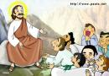 | 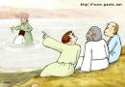 | 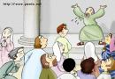

열 한 제자는 예수께서 일러 주신 대로 갈릴래아에 있는 산으로 갔다. 그들은 거기에서 예수를 뵙고 엎드려 절하였다. 그러나 의심하는 사람들도 있었다. 예수께서는 그들에게 가까이 오셔서 이렇게 말씀하셨다. "나는 하늘과 땅의 모든 권한을 받았다. 그러므로 너희는 가서 이 세상 모든 사람들을 내 제자로 삼아 아버지와 아들과 성령의 이름으로 그들에게 세례를 베풀고 내가 너희에게 명한 모든 것을 지키도록 가르쳐라. 내가 세상 끝까지 항상 너희와 함께 있겠다."
♡ 귀한 삶 ♡

죄악으로 보낸 백 년보다도  하루의 고요한 명상이 나아.  무지로 보낸 백 년보다도  하루의 차분한 반성이 나아.  게으름으로 보낸 백 년보다도  굳은 결의로 다진 하루가 나아.  하루를 살더라도  온갖 것들이 어떻게 생기고 사라지는지  놀라움으로 다가가고  한 시간을 살더라도 길 저 편에 선 자를 바라보고  한 순간을 살더라도  길 저 편에 머무는 것.  그것이 귀한 삶이다.  법구경에서 | 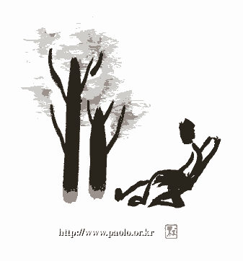

평화 기도회 |  | 2006년10월19일(목요일)
진행; 박 미카엘 | 음악; 정 버나드 | 참가 가족; 10 명
복음 묵상; 마르코 10,35-45 | 시편 33 편 | 이사53:10-11, 히브4:14-16

나눔; 이번 주 복음말씀을 묵상한 후 지난번에 있었던 은혜의 밤과 성령은사 세미나를 통해서 체험한 점을 나누는 기도회를 갖였읍니다.

* | 항상 선한 생활을 하시고 사시는 수사님을 보면서 자신이 회계하게 되었습니다. 자신이 주님의 말씀을 실행하지 못한 점에서 회개하였고 주님께서 불러주신 자신의 생활의 상황에 대해서 확신을 가지고 감사하게 되었습니다
* | 수사님과 면담할 때에 자신이 받은 은사가 무엇일까에 대해서 여쭈어 보았는데 들어나는 은사가 중요한 것이 아니라는 것을 깨닫았습니다. 자신이 봉사할 수 있는 것도 큰 은사임을 깨닫음.
* | 자신의 삶이 많이 성화되는 삶이라고 알고 있었는데, 수사님의 생활을 보고 나서 자신이 아직도 많이 모자라는 것을 깨닫았습니다. 주님께서 주신 가정을 위해서 봉사하는 사람이 되도록 노력.
* | 자신의 삶과 수사님의 삶과 비교해 볼 때에 자신의 삶이 많이 부족하거나 나쁘지 않다고 생각. 수사님과 같은 선을 베푸는 성소를 받고 사는 삶도 중요하지만 세상의 발전을 위해서 회사에서 일하고 있는 자신의 삶도 중요하다고 느꼈고 자신에게 주어진 일에서 충실해야 한다는 것을…
* | 가슴이 많이 타야 천국을 갈 수 있다는 수사님의 말씀을 전해 듣고 나서 자신도 삶 안에서 격은 고통을 통해서 주님께 가까이 갈 수 있다는 것을 느겼습니다. 옛날에 가지고 있었든 많은 재산을 읽고 나므로 해서 주님께 비워진 마음으로 더 기쁜 마음으로 나아갈 수 있었습니다.

참석 가족 ; 최베드로, 이 수산나, 김 크리스티나, 박 아가다. 최카타리나,
박 미카엘, 정버나드,박 알베르또, 손님 2명 (10명)

$$$$$ 금주의 묵상 $$$$$
성당에서 봉사 활동에 열성이셨던 할머니 한 분이 돌아가셨습니다.
할머니는 오랫동안 거동이 불편한 노인들을 방문해서 식사준비, 설거지, 청소 등
집안 일을 도와 주었습니다. 그래서 본당의 많은 교우들은 할머니를 무척 존경했습니다.
주임신부님은 할머니의 장례미사가 끝난 후, 아직 세례를 받지 않은 큰며느리에게 말했습니다.
“자매님, 이젠 성당에 다니셔야죠? 돌아가신 할머니도 자매님에게 그것을 가장 바라실 텐데요.”
그러자 며느리는 고개를 절레절레 흔들었습니다. “저는 세례를 받지 않겠습니다.
내가 성당에 다니면 죽어서 시어머니를 또 만날 텐데 그건 싫습니다.”
봉사 활동에 열심이던 할머니는 밖에서는 존경을 받았지만
가장 가까운 가족에게는 그렇지 못했던 것 같습니다.
분명한 것은 함께 살았던 며느리에게 복음을 전하는데 실패했다는 사실입니다.
그래서 멀리 있는 사람보다 가족에게 복음을 전하는 것이 더 어려울 수 있습니다.
가족은 서로의 삶에 대해 너무나 잘 알고 있기 때문입니다.

“나의 봉사 활동은 가까운 이웃에게 얼마나 큰 유익함이 있을까?”

 '아가씨와 아줌마의 차이...'

아가씨 - 구십프로는 결혼을 꿈꾸고
아줌마 - 구십프로는 이혼을 꿈꾼다~
아가씨 - 옷을 입을 때 어떻게 하면 살이 더 많이 보일까 고민하고
아줌마 - 어떻게 하면 살을 더 감출까 하고 고민한다~
아가씨 - 사랑을 받고 싶어 사랑을 찾고
아줌마 - 사랑을 하고 싶어서 사랑을 찾는다

"선생님, 제 눈을 뜨게 해 주십시오."거지 장님의 이 청원에서 우리가 청해야 할 것이 무엇인지 발견합니다.
믿는 이들은 하늘나라의 신비를 볼 수 있게 눈을 뜨는 것을 우선 원해야 합니다. 아버지이신 하느님의
마음을 읽을 수 있는 통찰력을 청해야 합니다. 그리고 하느님의 부르심에 겉옷까지도 벗어 던지고 달려가는
민첩한 결단을 내릴 수 있는 힘을 간절히 바래야 할 것입니다.
하느님의 마음은 '지배하려는 마음'이 아닙니다. '보살피시려는 마음'입니다. 이것을 깨닫는 것은 장님이
시력을 회복하는 것보다 더 값진 것입니다. 그 사람은 하느님 나라의 신비를 깨달은 것입니다. 이 신비를
깨우침으로서 비로소 인생살이에 철이 드는 것입니다.
주님의 요청이라면, 그 동안 죽기를 각오하고 움켜잡고 있었던 세상의 가치들을 마치 겉옷을 벗어 던지듯
훨훨 떨쳐버리기로 다짐하는 시간이 되시기를 바랍니다. (안동 이 춘우 신부님 강론 중에서)
일요 기도회 매주 일요일 11:30 레지오 방에서 2006 년 10 월 22 (일요일)
진행; 조 헬레나 음악; 박 어거스틴 참가 가족; 8 명
복음 묵상; 마태오 28,16-20 공동찬미; 시편 98 편
나눔; 이번 기도회는 가정에서 일어나는 크고 작은 힘든 일들을 어떻게 사랑으로 꾸준하게
지켜나가야 하는지, 자신들의 보습을 돌아보며 진지한 나눔이 있었고, 그 나눔이 서로를
치유해주는 시간 이었습니다.
* 기도회를 자꾸 빠지니, 마음이 어디에 가있는지 오늘도 참석 하기도 싫고, 반 모임을 해도 예전
같지가 않고, 하느님과 함께 하지않는 삶을 사니 그런줄 알면서도, 변화하지 못하고 있다. 정말
아이들을 위해서나 열심히 기도해야 하는데…
* 세상 끝날 떄 까지 너희와 항상 함께 하리라’ 는 말씀이 내 마음에 다시 와 닿는 순간 영적으로 내가
충만 할 때에는 항상 느끼던 것이고, 항상 같이 계신걸 느끼고 살았었는데, 내가 요즘 정말 어찌
되려는지 내자신이 무서울 정도로 하느님과 함께 하는 시간이 없다. 오늘부터 라도 하느님과 만나는
일을 실천 하려함.
* 세미나, 성령대회, 어느새 은총의 시간들이 다 지나가 버린 것 같다. 우리는 너무도 빨리 식어
버리기도 한다. 좋은 평화가 지속 되어야 하는데… 금방 평화가 깨어져 버리기도 한다. 우리는
주님의 뜻이 무엇인지, 깨달아야 하고, 어떤 처지에서도 주님을 찾아야 한다. 함구하게 담대하게..
세상이 흔들릴지라도 주님을 찾아야 한다
* 애가 아파서 너무나 많은 약을 받아 오면서 그냥 하늘만 멍하고 어찌 할 바를 모르고, 기도하고
매달라고, 화도 내고, 그러다 기도 중에 응답은 난 너무 기다릴 줄 모르는 사람이라고, 믿는다면
기다릴 줄도 알아야 함을 깨달음 주심

